Санкт-Петербург,
12 сентября 2016 г.

Морской УТЦ «Макаровки» организовал подготовку по управлению ресурсами экипажа

Морской учебно-тренажерный центр Института ДПО ГУМРФ им. адмирала С.О. Макарова разработал и совместно с ЧОУ УТЦ «Совкомфлот» организовал обучение старшего командного состава судов по программе «Управление ресурсами экипажа» (Crew Resources Management).
Новый курс составлен с учетом Манильских поправок к Конвенции ПДНВ и, в частности, отдельных изменений в правилах II/1, II/2, III/1, III/2 и III/3, а также рекомендаций модельных (типовых) курсов ИМО 1.22 и 2.07. Он также призван мотивировать членов экипажа судна на выполнение повседневных операций с максимально эффективным использованием ресурсов экипажа, безопасно и в полной мере. Для достижения этой цели необходимо понимание важности хорошей организации управления и командного взаимодействия.
Обучение по программе «Crew resources management» позволяет выполнить требования Манильских поправок к Конвенции ПДНВ в части подготовки судоводителей и механиков в приобретении новых компетенций, связанных с управлением ресурсами экипажа машинной и навигационной вахт.
Курс «Управление ресурсами экипажа» - один из самых технически насыщенных. Обучение в рамках курса проводится на трех тренажерных комплексах: тренажере навигационного мостика, тренажере машинного отделения и тренажере «Виртуальное судно» (интегрированные в единую эксплуатационную среду тренажеры навигационного мостика и машинного отделения).
В то же время, в программе обучения уделено особое внимание приобретению слушателями таких важных новых компетенций, как освоение приемов и методов оценки ситуации, оценки риска, принятия решений, организации командной работы, осуществления лидерства и других.
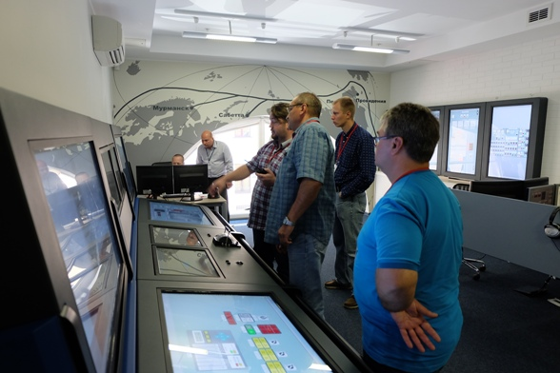

Программа подготовки рассчитана на 5 дней, и практически каждый день теоретическое обучение дополняется практическими занятиями на тренажерах. Важной особенностью курса является проведение комплексных занятий для всех слушателей (механиков и судоводителей) на интегрированном тренажере «Виртуального судна».
«Мы уже подписали контракты на подготовку судового персонала компаний «BGI Crew —
круинговое агентство» и «Clipper Group» и надеемся, что новые курсы по управлению ресурсами экипажа будут востребованы для моряков различных компаний, особенно учитывая приближающуюся дату - 1 января 2017 года. Это время завершения переходного периода к введению требований Манильских поправок к Конвенции ПДНВ», – сообщили специалисты Морского учебно-тренажерного центра.

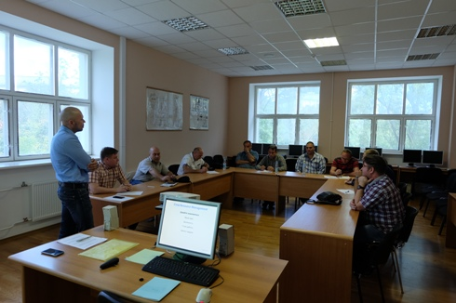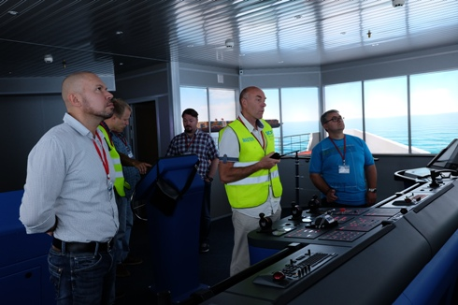

Для справки:

Морской учебно-тренажерный центр является одним из ведущих подразделений Института дополнительного профессионального образования Государственного университета морского и речного флота имени адмирала С.О. Макарова. Центр осуществляет международно-признанную профессиональную подготовку курсантов и студентов университета, членов экипажей морских судов в соответствии с требованиями Минтранса России и Конвенции ПДНВ, широкого круга специалистов морской индустрии и нефтегазовой отрасли России и стран ближнего и дальнего зарубежья. Качество подготовки в Морском УТЦ ГУМРФ подтверждено морскими Администрациями ряда стран, ведущими классификационными обществами, международной сертификационной сетью IQNet, британским The Nautical Institute и другими авторитетными отечественными и международными организациями.

Группа компаний Совкомфлот (Группа СКФ) – крупнейшая судоходная компания России, одна из ведущих в мире компаний по морской транспортировке углеводородов, а также обслуживанию шельфовой разведки и добычи нефти и газа. Собственный и зафрахтованный флот, специализирующийся на транспортировке углеводородов из районов со сложной ледовой обстановкой, включает 140 судов общим дедвейтом свыше 12,2 млн тонн. Треть судов обладает высоким ледовым классом. Совкомфлот участвует в обслуживании крупных нефтегазовых проектов в России и мире: «Сахалин-1», «Сахалин-2», «Варандей», «Приразломное», «Новый Порт», «Ямал СПГ», Tangguh (Индонезия), Peregrino (Бразилия). Головной офис компании находится в Санкт-Петербурге, представительства расположены в Москве, Новороссийске, Мурманске, Владивостоке, Южно-Сахалинске, Лондоне, Лимасоле и Дубае. В 2013 года был создан ЧОУ УТЦ «Совкомфлот».

